95-ОЗ (до ремонта)

Ремонт участка автомобильной дороги общего пользования местного значения деревни Олончено Ганьковского сельского поселения

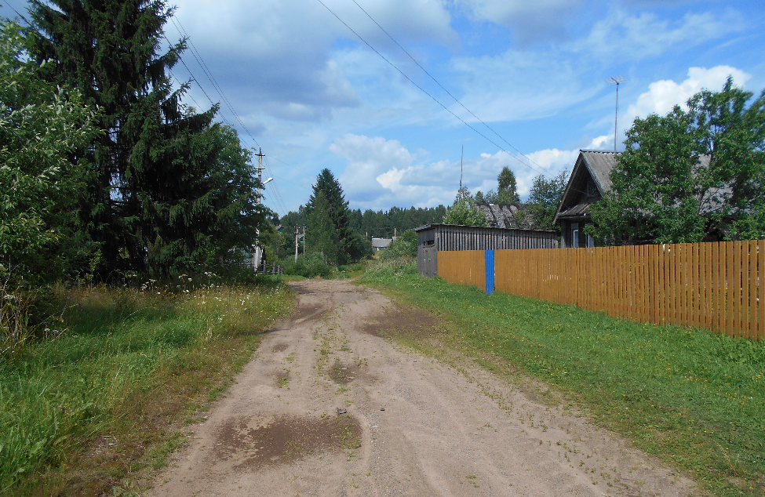

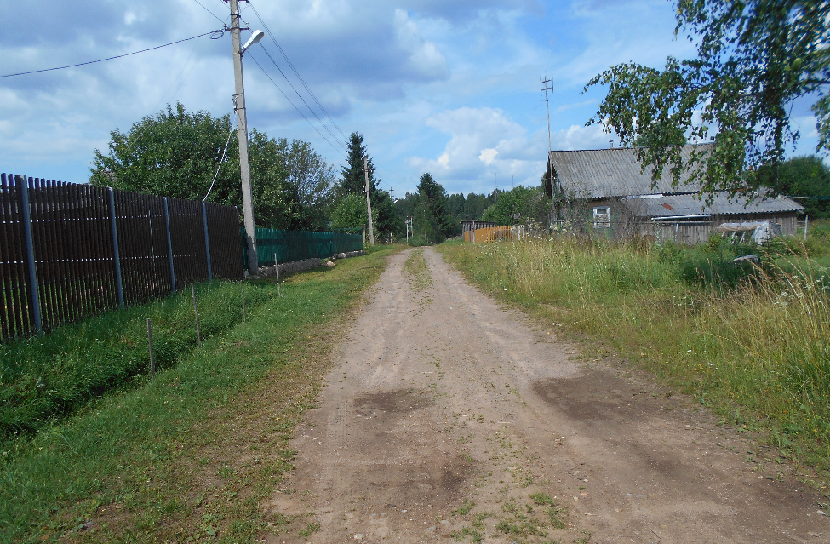

95-ОЗ (после ремонта)

Ремонт участка автомобильной дороги общего пользования местного значения деревни Олончено Ганьковского сельского поселения

